Ответы на вопросы школьного этапа Всероссийской олимпиады по географии
5 класс
Теоретический тур

Задание | Ответ | Критерии
1 | 2 | 1
2 | 3 | 1
3 | 2 | 1
4 | 4 | 1
5 | 2 | 1
6 | 2 | 1
7 | 1Б, 2Г,3А,4В | 1
8 | 2 | 1
9 | 2 | 1
10 | 4 | 1
11 | 3 | 1
12 | 4 | 1
13 | 2 | 1
14 | 4 | 1
15 | 4 | 1

За каждый правильный ответ – 1 балл.
Максимальное количество баллов – 15.

Практический тур

Номер задания | Правильный ответ | Критерии  оценивания | Итого
Задание 1 | Фото Название животного Материк Природная зона  А. Белый медведь Евразия Арктические пустыни  Б Броненосец Южная Америка степи, саванны  В Жираф Африка Саванны  Г Коала Австралия Влажные леса |  | 6 баллов
 |  | по 0,5 б.
 |  | по 0,5 б.
 |  | по 0,5 б.
 |  | по 0,5 б.
Задание 2 | 1.Хабаровский край | 1 балл | 6 баллов
 | 2.Хабаровск | 1 балл
 | 3.Сосна(кедр) Корейская, дуб Монгольский, женьшень, белоплечий орлан, гималайский медведь | по 0,5 б
 | 4.Женьшень- травянистое лекарственное растение, живет более 100 лет. Высота приблизительно 50 см. Длинные листья, коричнево-желтые корни. Обитает в хвойных лесах. Человек его использует в лекарственных целях: улучшает аппетит, снимает усталость). | Описание растения -1 б.,  Использование человеком -1 б.
Задание 3 | 1.Аравийский п-ов, Скандинавский п-ов, Камчатка, Апеннинский п-ов | 1 балл | 4 балла
 | 2.Камчатка | 1 балл
 | 3. На Камчатке: Ключевская Сопка, Авачинский, Корякский и т.д.  Апеннинский п-ов:Везувий, Вульсини. | 2 балла

Всего за практический тур – 16 баллов.
Максимальный суммарный балл теоретического и практического туров – 31 балл.

- класс
Теоретический тур

№ | Ответ | Баллы
1 | 4 | 1
2 | 1 | 1
3 | 2 | 1
4 | 2,6,8 | 3
5 | 3 | 1
6 | 4 | 1
7 | 4 | 1
8 | 1,2 | 2
9 | 2 | 1
10 | 2 | 1
11 | 2,4 | 2
12 | 1 | 1
13 | 1 | 1
14 | 2 | 1
15 | 1 | 1
 | Максимум | 19 баллов

Практический тур
Задание 1
Имя путешественника | Открытие, которое совершил путешественник | Век, в который совершено  открытие | Географические объекты, названные в честь путешественника
Христофор Колумб | 5 (0,5) | XIX (0,5) | Страна Колумбия (0,5)
Фернан Магеллан | 1 (0,5) | XVI (0,5) | Магелланов пролив (0,5)
Фаддей Беллинсгаузен | 2 (0,5) | XIX (0,5) | Море Беллинсгаузена (0,5)
Василий Поярков | 3 (0,5) | XVII (0,5) | Село Поярково (0,5)
Руал Амундсен | 4 (0,5) | XIX (0,5) | Море Амундсена (0,5)
Итого 7,5 баллов

Задание 2
Элемент ответа | Количество баллов
Сейсмограф  Везувий  Гранит  Эверест  Равнина  Нивелир  Уголь  Землетрясение | 8*0,5=4 балла
Общее понятие – литосфера | 1 балл
Полезные ископаемые: гранит, уголь | 0,5*2=1 балл
Итого 6 баллов

Задание 3
Критерии модельного ответа | Количество баллов
Природная зона – кедрово-широколиственный лес | 2 балл
Особенность – смешение представителей растительного и животного мира северных и южных широт | 1 балл
Редкие животные: амурский тигр, калуга, кожистая черепаха и др. | 1 балл
Редкие растения: женьшень, бархат амурский, сосна корейская и др. | 1 балл
Итого 5 баллов

Задание 5

Критерии модельного ответа | Количество баллов
Подписаны все материки:  1 – Африка  2 – Австралия  3 – Северная Америка  4 – Антарктида  5 – Южная Америка | 2,5 балла
Указан недостающий материк – Евразия | 0,5 балла
Итого 3 балла

Максимальный балл практического тура – 21,5 баллов

Максимальный суммарный балл теоретического и практического туров – 40, 5 баллов

- класс
Теоретический тур
Номер вопроса | Ответ | Баллы
1 | В | 1
2 | В | 1
3 | В | 1
4 | Б | 1
5 | Б | 1
6 | Г | 1
7 | Б | 1
8 | А | 1
9 | А | 1
10 | А | 1
11 | В | 1
12 | А | 1
13 | Б | 1
14 | Г | 1
15 | В | 1
Максимальное количество баллов за тестовый тур - 15 баллов

Практический тур
Номер задания | Правильный ответ | Критерии  оценивания | Итого баллов
Задание 1 | Муссоны  На Дальнем Востоке  Зимой- морозная, ясная погода, без осадков  Летом – пасмурная, с обилием осадков | 1 балл за каждый правильный ответ | 3 балла
Задание 2 | - Осадкомер — мм – осадки  - Барометр — мм рт..ст.- давление  - Гигрометр — % - влажность  - Флюгер — балл – направление ветра  - Эхолот — метры - глубина | 0,5 балла за каждый правильный ответ | 7,5 баллов
Задание 3. | Фернан Магеллан | 1 балл | 5 балла
 | Второй капитан – Хуан Себастьян Элькано | 2 балл
 | Магелланов пролив, подводная возвышенность Магеллана в Тихом океане | 2 балла
Задание 4. | Крупнейшая пустыня мира – Сахара | 1 балл | 9 баллов
 | Материк Африка | 1 балл
 | Пустыни – Ливийская, Калахари, Намиб, Кару, Нубийская | Каждая пустыня по 1 баллу
 | Эрги – песчаные пустыни в Африке, гамады - каменистые | Каждый вид по 1 баллу.

Максимальное количество баллов за практический тур – 24,5 баллов

Максимальный суммарный балл теоретического и практического туров -39,5 балла

8 класс
Теоретический тур
№ | Ответ | Баллы
1 | В | 1
2 | БВД | 2
3 | Б | 1
4 | Б | 1
5 | Б | 1
6 | В | 1
7 | Б | 1
8 | А | 1
9 | А | 1
10 | Б | 1
11 | Б | 1
12 | Г | 1
13 | В | 1
14 | Б | 1
15 | Б | 1
 | Максимум | 16 баллов
Практический тур

Задание №1.
Критерии модельного ответа | Баллы
1) на реке стоит геодезический знак;  2) на реке расположена яма;  3) на реке нет железнодорожного моста в месте ее пересечения железной дорогой;  4) ширина реки указана стрелкой не перпендикулярно (неверно);  5) ширина реки и глубина указаны неверно (при ширине реки 200 м не может быть глубина 100 м);  6) металлический мост через реку подписан неправильно – буквой и знаком указано, что он каменный,  7) 10 м длина моста, что меньше ширины реки;  8) ширина моста 1 м в ширину (неверно в отношении автодороги);  9) на болоте стоит кирпичный завод;  10) урез воды на реке (216,7 м) выше, чем высота геодезического пункта на правом берегу (191,3 м);  11) на левом берегу неверно обозначен обрыв;  12) в юго-западной части обозначен условный знак лиственного леса, но там - фруктовый сад;  13) ель не является лиственной породой;  14) подпись возле дерева неверная – толщина 50 м у ели не может быть,  15) глубина болота не может быть 30,5 м | Каждый правильно названный объект оценивается в 1 балл
ИТОГО | 15 баллов

Задание №2.
Вопрос | Ответ | Баллы
О какой природной зоне писал польский ученый А. Фидлер? | Влажные экваториальные леса | 1
Где описываемая природная зона расположена и где еще встречается | Расположена:  - в бассейне р. Амазонки (О них писал А. Фидлер)  - в бассейне р. Конго и побережье Гвинейского залива  - на островах Малайского архипелага. | 1  1  1
Какое растение, родиной которого является данная природная зона, дает сок, из которого получают каучук | Гевея, шоколадное дерево, орхидеи. | 1,5  (по 0,5 балла)
Какое крупное животное этой природной зоны, практически всю свою жизнь проводит на деревьях? | Ленивец, ягуар, анаконда, тукан, тапир. | 2,5 (по 0,5 балла)
 | Итого | 8 баллов

Задание №3
Критерии модельного ответа | Количество баллов
Первое государство – Казахстан (Астана) | (1 балл +1 балл за столицу)
Второе государство – Грузия (Тбилиси) | (1 балл+1 балл за столицу)
Третье государство – Финляндия (Хельсинки) | (1 балл+1 балл за столицу)
Максимальное количество баллов: | 6

Задание №4
№/ | Критерии оценивания | Баллы
1 | Восток | 1
2 | Исток | 1
3 | Столица | 1
4 | Эстония | 1
5 | Ростов | 1
6 | Севастополь | 1
7 | Владивосток | 1
8 | Кингстон | 1
9 | Бостон | 1
10 | Росток | 1
11 | Стокгольм | 1
12 | Христофор Колумб | 1
13 | Ливингстон | 1
 | Итого | 13 баллов

Максимальное количество баллов за практический тур – 42 балла

Максимальный суммарный балл теоретического и практического туров -58 баллов

9 класс
Теоретический тур
№ вопроса | Ответ
1. | Г
2. | В
3. | Б
4. | Г
5. | А
6. | Г
7. | Г
8. | Г
9. | Г
10. | В
11. | Г
12 | А
13 | Г
14 | Г
15 | А
Итого 15 баллов
Практический тур
Задание №1.
Ответ | Критерии оценки | Количество баллов
Забайкальский край, Хабаровский край, Тюменская область, Красноярский край, Республика Саха(Якутия) | Названы и верно расположены по ранжированию субъекты РФ | За каждый верно определенный субъект – 1 балл.  Итого – 5 баллов
государственно-территориальные - Забайкальский край, Хабаровский край, Тюменская область, Красноярский край;  национально-территориальные - Республика Саха(Якутия) | Определены образования субъекта | За каждый верно определенный субъект – 1 балл.  Итого – 5 баллов
Всего – 10 баллов

Задание №2.
Ответ | Критерии оценки | Количество баллов
Хабаровский край расположен на границе самого большого океана и самого большого материка.  В летний период в результате различных физических свойств воды и суши, над океаном образуется область повышенного атмосферного давления, а над сушей область пониженного. Что приводит к образованию летного муссона.  Насыщенные влагой воздушные массы приходят со стороны Тихого океана и приносят на территорию края обильные осадки. | Определены причины обильных осадков | 1 б  1 б  1б  1б  Всего 4 балла
Обильные осадки вызывают наводнения на реках края. | Названы негативные последствия. | 1б
Наиболее разрушительное наводнение произошло на реках бассейна Амура. | Приведен пример разрушительного явления . | 1б
Итого 6 баллов

Задание №3.
Ответ | Критерии оценки | Количество баллов
Решение:  1) определен естественный прирост населения 1834 – 1789 = 45 (чел)  2) Определена миграционная убыль 238 – 7998 =7760 (чел.)  3) Определена численность населения области 150312 +45 – 7760 = 142507 (чел.) | Определены:  - естественный прирост,  - миграционная убыль,  3.численность населения. | 1б  1б  1б
Итого 3 балла

Задание №4.
Ответ | Критерии оценки | Количество баллов
Нижневартовск, Пермь, Рязань | Названы города в порядке повышения средней температуры января. | 3 б
Итого 3 балла

Максимальное количество баллов за практический тур – 22 балла
Максимальный суммарный балл теоретического и практического туров -37 баллов

10 класс
Теоретический тур
За каждый правильный ответ 1 балл
№/№ | Ответ
1 | Б
2 | В
3 | Б
4 | Б
5 | В
6 | 1
7 | 1б2в3а
8 | Б
9 | В
10 | Б
11 | 3 (Парагвай)
12 | 1
13 | 4
14 | 1
15 | 1
Максимальное количество баллов - 15

Практический тур
Задание №1.
Район Хабаровского края | Административный центр | баллы
- Нанайский | Село Троицкое | 2,5
- Верхнебуреинский | Поселок городского типа Чегдомын | 2,5
- Комсомольский | Город Комсомольск-на-Амуре | 2,5
- Ванинский | Поселок городского типа Ванино | 2,5
- Хабаровский | Город Хабаровск | 2,5

№ | Критерии оценивания | Баллы
1. | Произведена запись названия района Хабаровского края.  За каждый ответ | 1
2. | Прописан административный центр  За каждый ответ | 1
3. | Названы тип административного центра.  За каждый ответ | 0,5
Максимальное количество баллов |  | 12,5
Задание № 2.
№ | Критерии оценивания | Баллы
1. | Река Баргузин | 1
2. | Ветер Баргузин | 1
3. | Баргузинский заповедник | 1
4 | Баргузинский соболь | 1
Максимальное количество баллов |  | 4

Задание №3.
№ | Критерии оценивания | Баллы
1. | Страна – Япония | 1
2. | Названы любые 2 страны ( нет дополнительных баллов за страны)  Ниже перечислены все страны-архипелаги (список):  Великобритания; Новая Зеландия; Индонезия; Кирибати; Коморские острова; Багамские острова; Маршалловы острова; Соломоновы острова; Сейшелы; Палау; Тувалу; Тонга; Япония; Филиппины; Дания. | 1
Максимальное количество баллов |  | 2

Задание №4.
1. Субъект РФ и его столицу | Дагестан (1 балл), Махачкала (0,5)
2. Высочайшую точку и её дополнительный статус | Базардюзю (1); крайняя южная точка РФ (0,5)
3. Оба названия равнинной территории | Терско-Кумская низменность (0,5); Ногайская степь (0,5)
4. Три крупнейших народа | Аварцы (1); даргинцы (1); кумыки (1)
5. Торговый путь | Великий шёлковый путь (0,5)
6. Танец | Лезгинка (0,5)
7. Центр виноделия | Кизляр (0,5)
8. Центр художественной обработки металла | Кубачи (0,5)
9. Древнейший город России | Дербент (0,5)
10. Две отрасли специализации сельского хозяйства | Овощеводство(1) и овцеводство(1)
11. Важнейший вид промысловых рыб региона | Осетровые (0,5)
12. Отрасли добывающей промышленности | Нефтяная (1) и газовая(1) промышленность
13. Преобладающий тип электростанций | ГЭС (1)
Максимальная сумма - | 15 баллов

Максимальное количество баллов за практический тур – 33,5 баллов
Максимальный суммарный балл теоретического и практического туров - 48,5 баллов

11 класс
Ответы теоретического тура
№ вопроса | Ответ
1 (1 балл) | 2
2 (1 балл) | 1
3 (1 балл) | 2
4 (1 балл) | 2
5 (по одному баллу за каждый правильно названный объект: ИТОГО 4 балла) | река-Волга  города-миллионеры- Нижний Новгород, Казань, Самара
6 (1 балл) | 1
7 (по одному баллу за каждый правильно названный объект: ИТОГО 3 балла) | город- Венеция  государство- Италия  море - Адриатическое море
8 (1 балл) | 3
9 (1 балл) | Е
10 (1 балл) | 3
11 (1 балл) | А
12 (1 балл) | 3
13 (по 1 баллу за каждую правильную пару: ИТОГО 10 баллов) | Марка автомобиля Страна производитель  Деумоторз Корея  Икарус Венгрия  Тойота Япония  Роллс- ройс Великобритания  Рено Франция  Сааб Швеция  Сеат Испания  Дженерал моторз США  Фольксваген Германия  Фиат Италия
14 (1 балл) | 4
15 (правильный ответ 1 балл, за каждый правильно названный город – по 1 баллу – ИТОГО 7 баллов) | Ответ: 4 (В Хабаровском крае 17 муниципальных районов и 7 городов. Из них 6 (Хабаровск, Комсомольск-на-Амуре, Николаевск-на-Амуре, Амурск, Советская Гавань и Бикин) краевого значения и один (Вяземский) — город районного значения.)

Итого за теоретический тур – 35 баллов

Ответы практического тура

- (1 балл за одну пару: ИТОГО 9 баллов) | Ответ: «Арктика»-Мурманск, «Байкал»- Иркутск, «Енисей»-Красноярск, «Карелия»-Петрозаводск, «Крым»-Симферополь, «Лотос»-Астрахань, «Сура»-Пенза, «Югра»-Нижневартовск, «Янтарь»-Калининград.
- За каждый объект -1 балл за название космодрома, до 4 баллов за название объектов местоположения, до 6 баллов за примеры, до 5 баллов -принцип размещения.  Всего: 16 баллов | Ответ. Речь идет о космодромах.  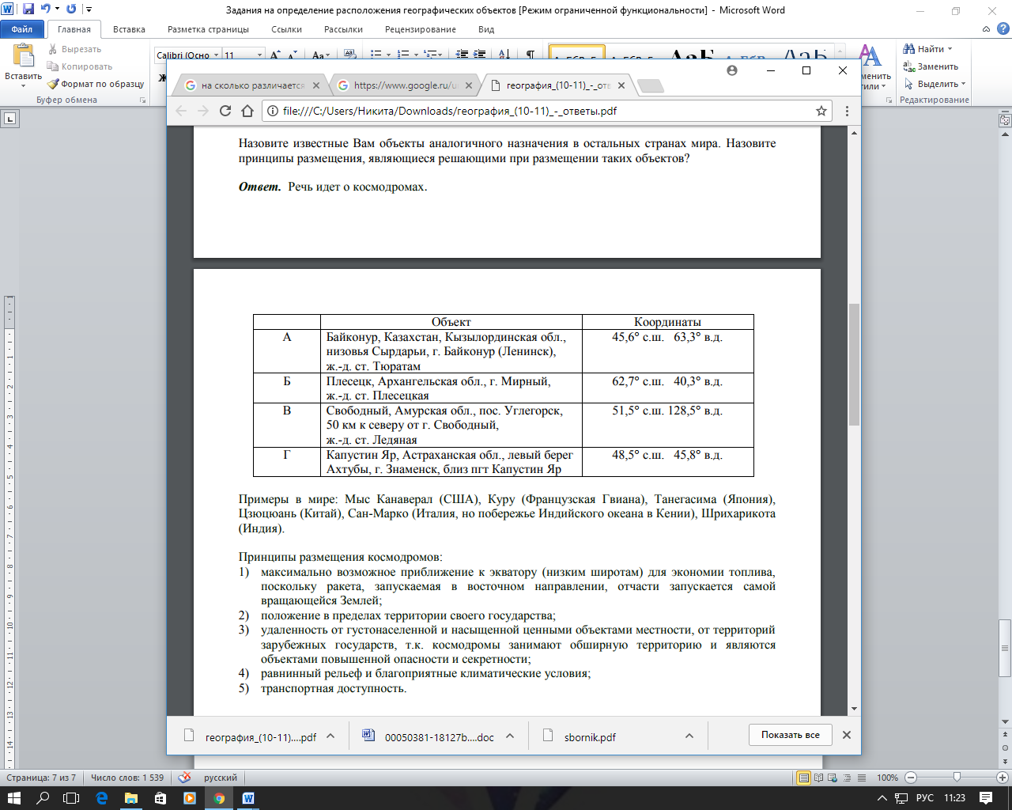  Примеры в мире: Мыс Канаверал (США), Куру (Французская Гвиана), Танегасима (Япония), Цзюцюань (Китай), Сан-Марко (Италия, но побережье Индийского океана в Кении), Шрихарикота (Индия).  Принципы размещения космодромов:  1) максимально возможное приближение к экватору (низким широтам) для экономии топлива, поскольку ракета, запускаемая в восточном направлении, отчасти запускается самой вращающейся Землей;  2) положение в пределах территории своего государства;  3) удаленность от густонаселенной и насыщенной ценными объектами местности, от территорий зарубежных государств, т.к. космодромы занимают обширную территорию и являются объектами повышенной опасности и секретности;  4) равнинный рельеф и благоприятные климатические условия;  5) транспортная доступность.
3 ( по 1 баллу за страну и по 1 баллу за столицу. Итого 6 баллов) | Первое государство – Казахстан (Астана) (2 балл)  Второе государство – Грузия (Тбилиси) (2 балл)  Третье государство – Финляндия (Хельсинки) (2 балл)
4 (1 балл за название озера, по одному баллу за каждый дополнительный объект: ИТОГО 7 баллов) | Озеро Амут  Горный хребет Дуссе-Алинь  Амурский тигр  Лотос Комарова  Шантарские острова  Петроглифы Сикачи-Аляна  Мост через Амур

Итого за практический тур 38 баллов
Суммарный балл теоретического и практического туров 73 балла

